**получить «Пушкинскую карту» можно виртуальную**

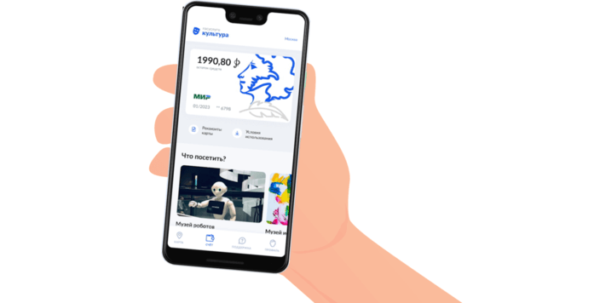

**или заказать пластиковую карту платежной системы «Мир» в отделениях «Почты банка».**

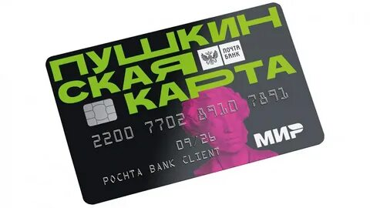

**покупка билетов доступна в приложении, на сайтах или кассах учреждений, участвующих в программе!**

**НАШ САЙТ:**

[**https://kino-soyuz.ru/**](https://kino-soyuz.ru/)

***На что можно потратить 5000 рублей?***

Анонсы всех мероприятий, которые можно посещать в рамках программы можно увидеть в приложении:

***или на сайте Культура РФ в разделе:***

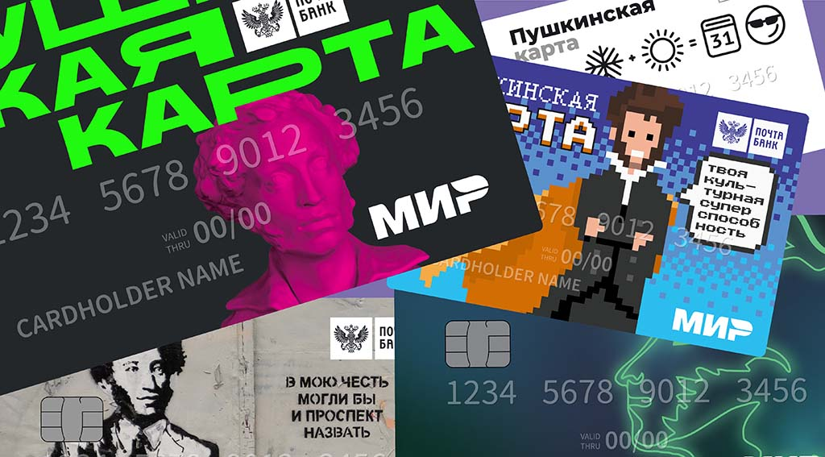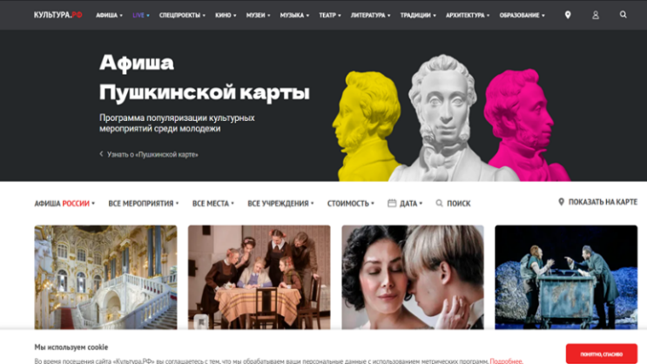

**на сайте:** [**https://kino-soyuz.ru/**](https://kino-soyuz.ru/)

**фильмы с меткой**

**ПУШКИНСКАЯ КАРТА**

**лимит карты на посещение кинотеатров составляет**

**2000 рублей**



**Ждем Вас по адресу:**

**г. Абинск, Интернациональная, д. 35**

**заказать билеты можно**

**по тел. 8(86150) 4-45-03**

**Как стать**

**участником программы**

**«Пушкинская карта»?**

***2022 г.***

***Что такое «Пушкинская карта»?***

* С 2021 года у молодежи России есть возможность бесплатно посетить культурные мероприятия по всей стране. Все благодаря «Пушкинской карте»!
* «Пушкинская карта» – это банковская карта с определенным лимитом, на который можно купить билеты **В КИНО**, театры, музеи, на выставки и концерты.

***Что нужно знать о программе?***

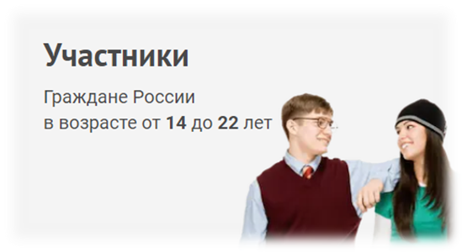

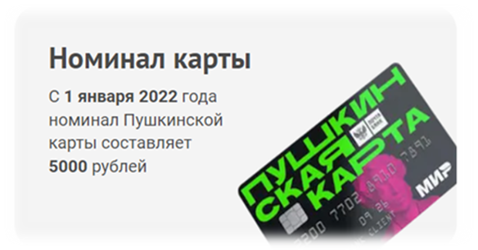

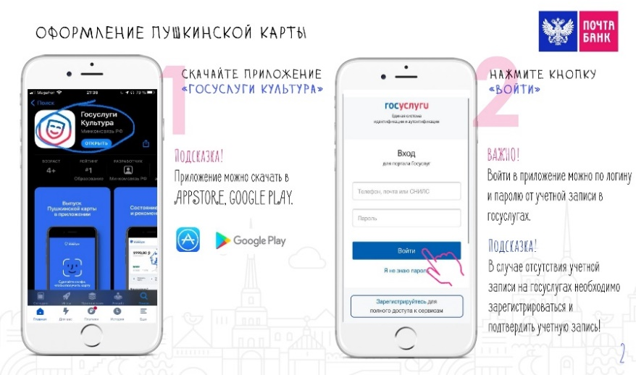***Как принять участие в программе***

***и получить «Пушкинскую карту»?***

* Участнику необходимо зарегистрироваться на портале «Госуслуги»

(в случае если нет учетной записи!)

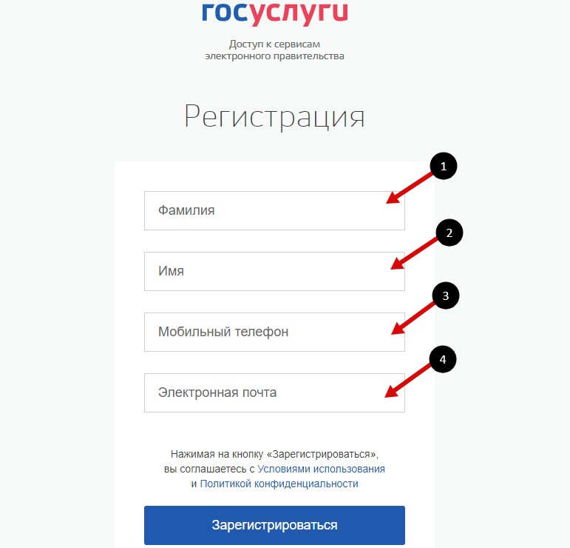

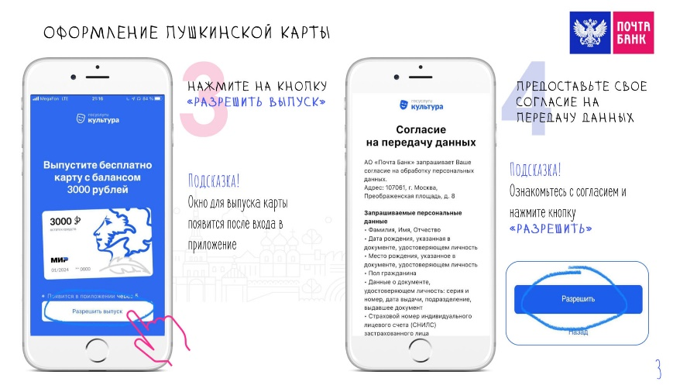

* **ВНИМАНИЕ!!!** учетная запись должна быть подтверждена!

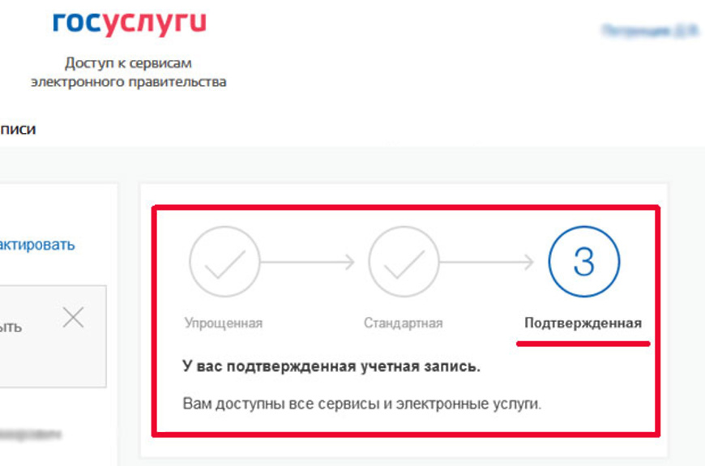

***Подтвердить учетную запись***

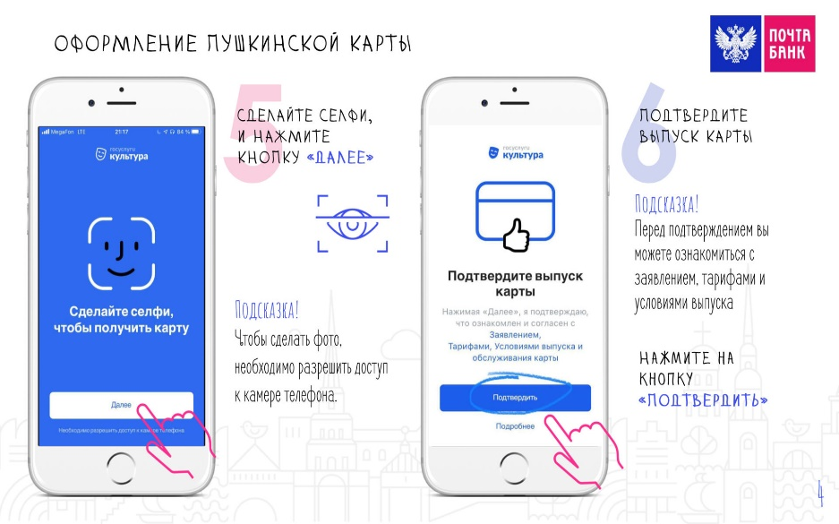***можно в МФЦ!***

*  Для дальнейшей работы Вам необходимо установить приложение

